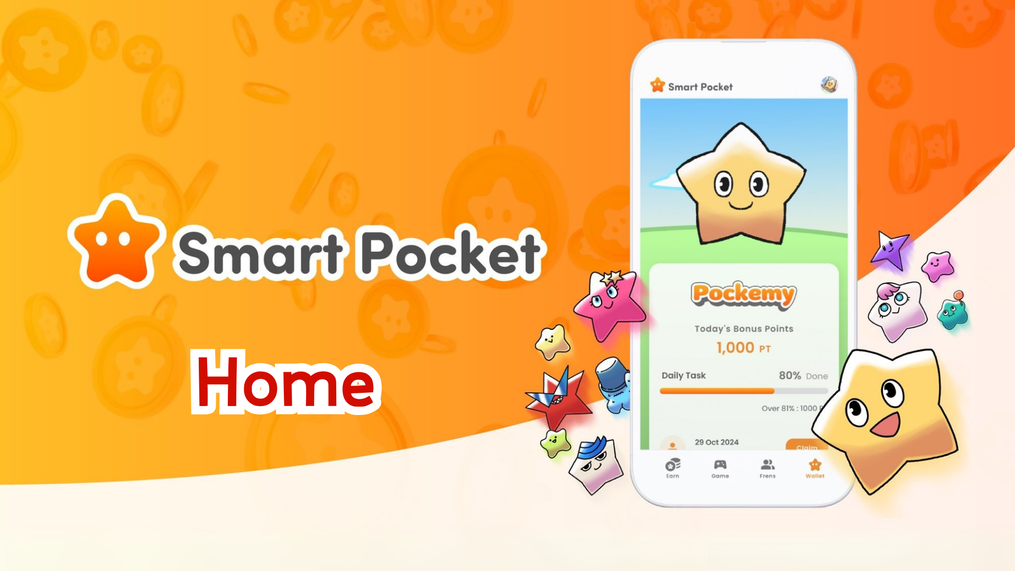

**Smart Pocket Mini - Home 功能完整指南**

**大家好！  
  
之前我們介紹了如何獲取「SP Box NFT」，今天我們將詳細介紹 Smart Pocket Mini 應用的核心功能——「Home 功能」！  
  
Home 頁面集成了許多實用功能，可以讓您一目了然所有的活動。本指南將幫助您更高效地使用此應用程式！**

# Home 頁面可以做什麼

Home 頁面是管理您在 Smart Pocket Mini 應用中所有活動的控制中心。在這裡，您可以一目了然以下資訊：  
  
- 使用者名稱和頭像  
- 總積分  
- 已完成任務數  
- 持有的 NFT 數量  
- 邀請的好友數量  
- 完成積分的狀態  
- Daily、Earn 和 Item 任務的進度  
  
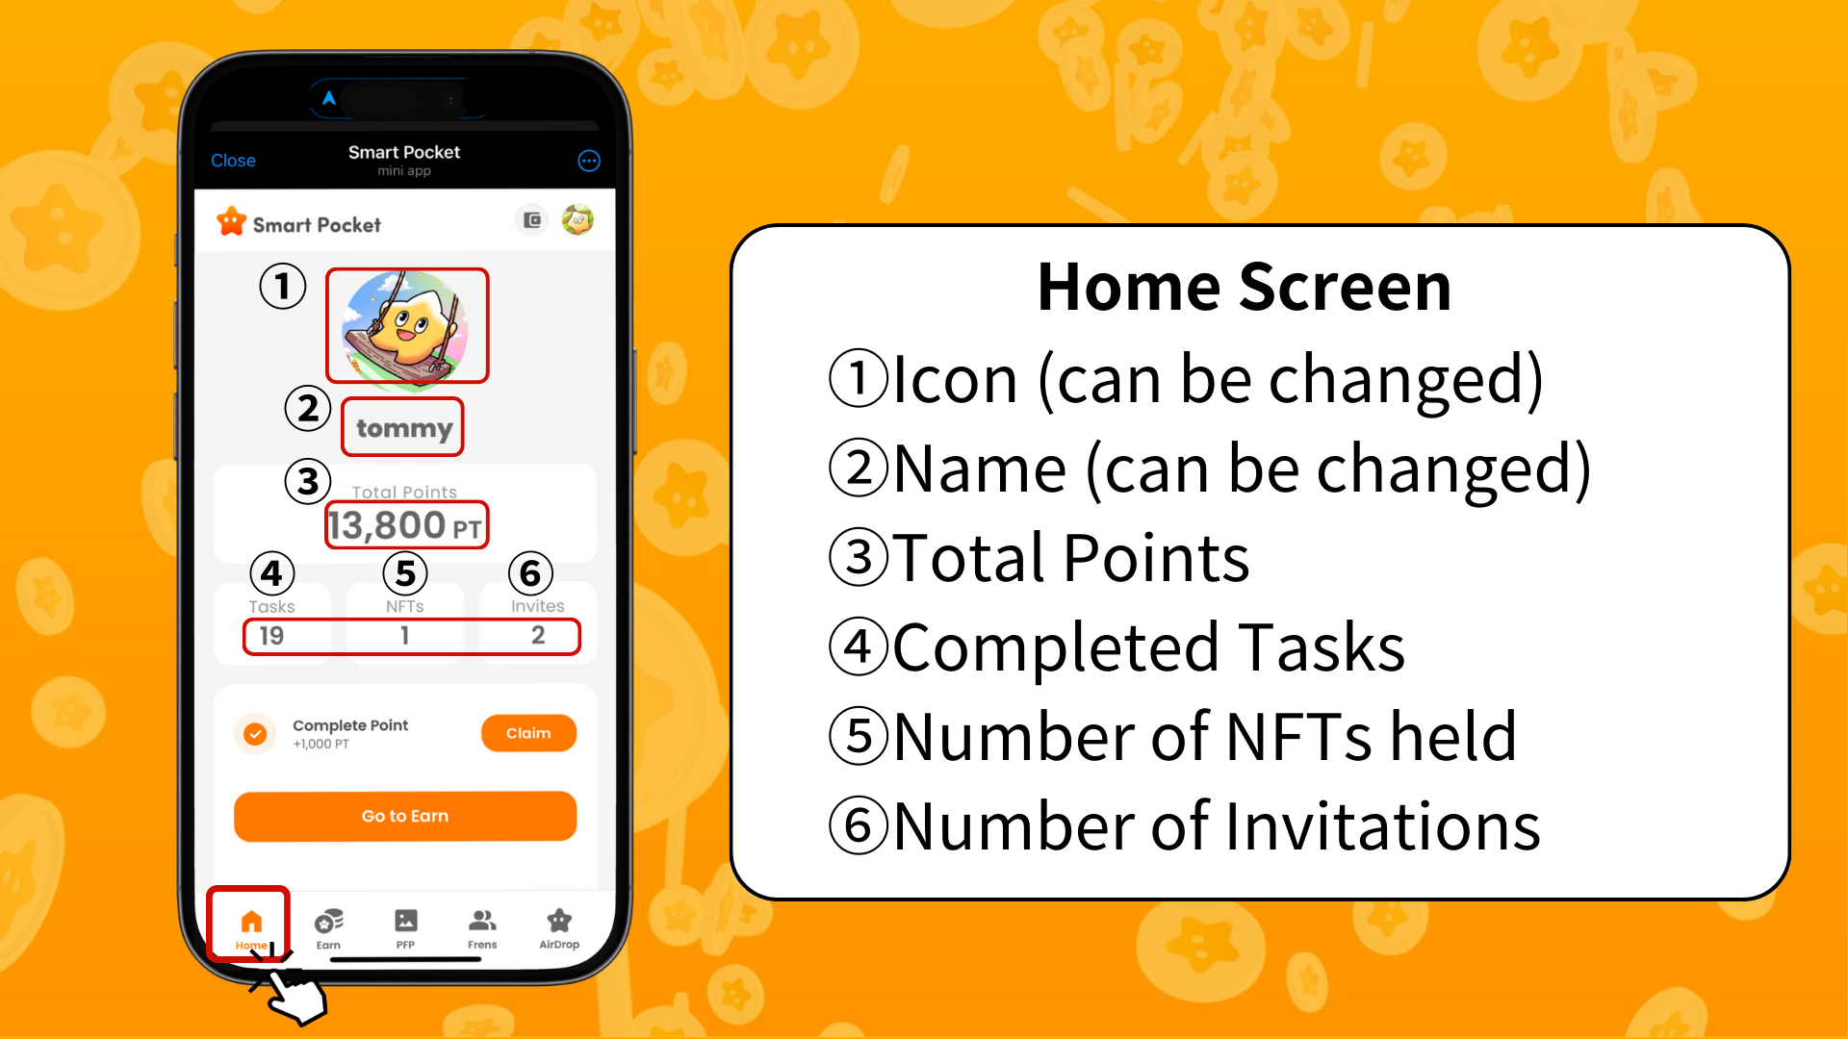  
  
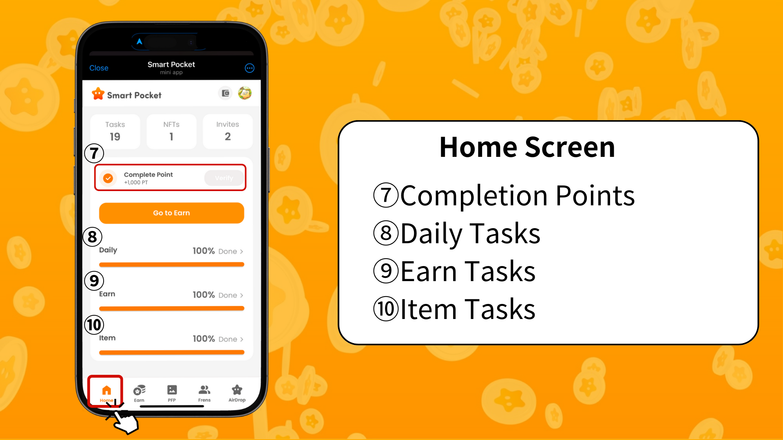

# 如何查看任務進度

每項任務的進度通過進度條顯示（0% 到 100%）。  
  
- **Daily 任務**  
 每天更新的基礎任務（例如：登入、X 點讚和轉發）。  
  
- **Earn 任務**  
 與社交媒體相關的任務（例如：關注 X、Instagram、YouTube）。  
  
- **Item 任務**  
 與獲取 NFT 和 SBT 相關的任務。

# 如何獲取完成積分

完成積分是一個非常重要的積分獲取機會！按照以下步驟操作：  
  
1. 完成所有 Daily、Earn 和 Item 任務。  
2. 點擊「Claim」按鈕。  
3. 顯示「Verify」後可獲得 1000 積分！  
  
**注意：** 完成任務後務必點擊「Claim」按鈕。這 1000 積分是不能錯過的獎勵！  
  
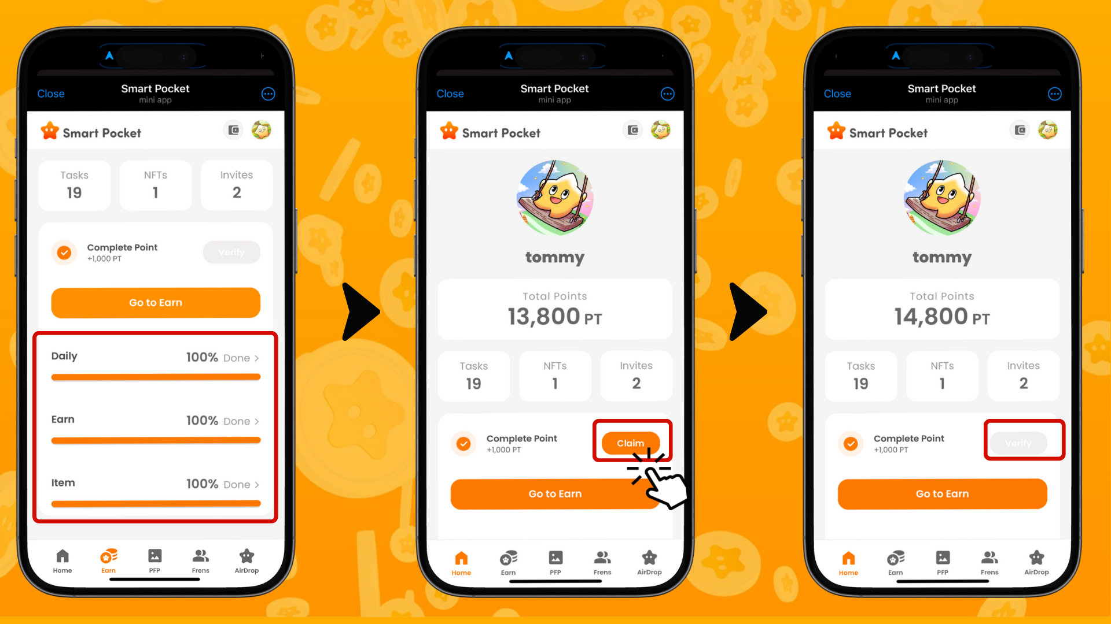

# 如何申請 SP Box NFT

要獲取 SP Box NFT，您需要通過「PREMINT」申請。詳細說明請參考以下文章：  
  
https://note.com/japan_dao/n/n0d65385fa9c5  
  
**注意：** SP Box NFT 是限時道具，請不要錯過獲取的機會！

# 總結

Home 頁面是高效管理您在 Smart Pocket Mini 應用中活動的重要功能。特別注意以下幾點：  
  
- 定期檢查您的積分。  
- 監控任務進度。  
- 確保領取完成獎勵。  
  
📢 獲取最新資訊： 📢  
  
- Smart Pocket 官方網站：https://smapocke.com/  
- Smart Pocket 官方 Discord：https://discord.com/invite/smartpocket  
- Smart Pocket 官方 X 帳號：https://x.com/smapocke  
- Pockemy 官方 X 帳號：https://x.com/pockemys